国都报告系列 2013年3月18日星期一
国都铜周报：美元和需求面双重打压 沪铜继续回调

国都期货研发中心
分析师：王彩惠
电话：010-84180304
邮箱：wangcaihui@guodu.cc

地址：北京市东城区东直门南大街3号国华投资大厦10层
国都期货有限公司
网址：www.guodu.cc


【行情回顾】

在经历了前期的迅速下跌后，本周沪铜继续陷入震荡整理格局，基本在56000-57000之间运行。美国经济强势复苏带动美元一路强势反弹，限制了沪铜短期内的反弹高度。而基本面上看，铜的下游需求依旧没有改善，虽然现货升水但是下游成交清淡、有价无市。在前期利空消化基本殆尽、而没有明显的利好消息出现之前，沪铜区间震荡整理。
【宏观经济因素】
一、欧洲经济
欧元区经济疲软依旧。欧洲第三大经济体意大利四季度GDP终值季率下降0.9%，与初值一致。意大利经济已经连续六个季度萎缩。欧元区经济去年第四季度就业下滑0.3%，1月份制造业产出降幅也大于预期。欧元区依然低迷的经济数据会令欧洲央行坚持宽松的货币政策立场。
二、美国经济
自上周五美国劳工部公布了远远好于市场预期的2月份非农就业数据后，本周美国公布的一系列经济数据继续向好，表明美国经济加速复苏中。
美国2月谘商会就业趋势指数升至111.14，升至近五年来的新高点。美国2月零售销售创自2012年9月以来的最大环比增幅，商务部数据显示，2月零售销售月率环比上涨1.1%，高于市场预期的0.5%增幅，而1月的增幅也上调了0.1个百分点。美国经济数据的不断向好带动美股和美元不断创出新高。美元的强势反弹并有继续攀升新高的势头，这在一定程度上打压了有色金属的价格。
- 中国经济
本周两会进行时，虽然没有出台较大的刺激政策，但是政府的平稳交接给予周五的行情注入一支强心剂。国家能源局数据显示，1-2月份全国全社会用电量同比增长5.5%，工业用电量同比增长3.9%；而去年1-2月份工业用电量同比增长为4.83%。工业用电的增速下滑，显示出当前经济回暖信号减弱。
【现货行情】
现货市场，期铜反弹乏力，市场部分保值盘被套，仍有部分持货商看涨后市，现铜供应明显减少，报价持坚维稳于100元/吨左右的交个水平，中间商多以日内短平快交易方式，下游交割前观望，对高升水认可度较低，买兴不高，供需双方呈现拉锯状态，周内市场交投贡献以投机中间商为主。

图 1： LME三月铜升贴水 图 2： 上期所铜升贴水
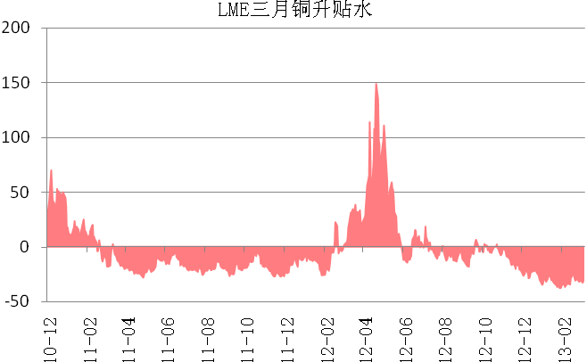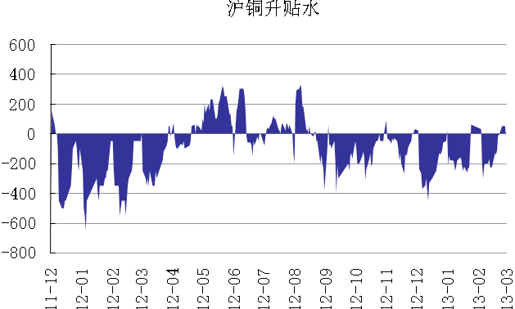
数据来源：国都期货 数据来源：国都期货

本周由于持货商惜售，现铜一直处于升水状态。
图 3： LME三月铜价格与库存 图 4： 上期所铜价格与库存
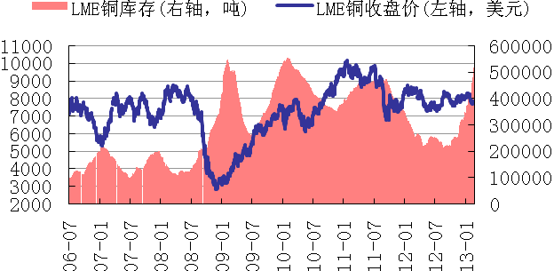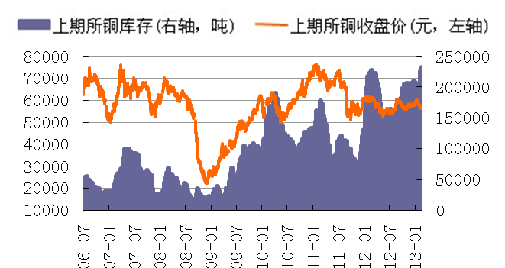
数据来源：国都期货 数据来源：国都期货
本周LME库存增加至525825吨，创三年来新高；上期所库存增加至231872吨。库存压力愈发增大。
图 5： LME三月铜注销仓单 图 6： 上期所和LME库存 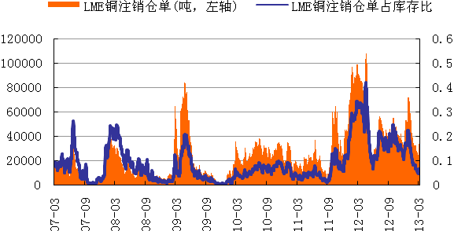 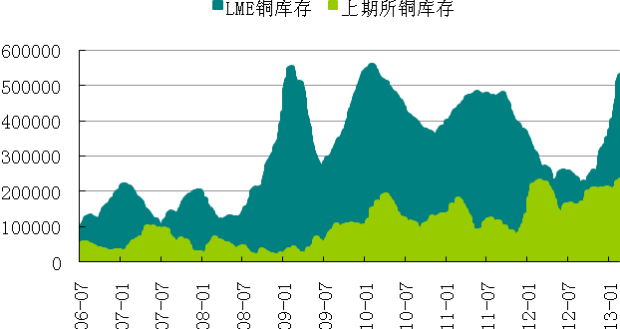
数据来源：国都期货 数据来源：国都期货
LME市场注销仓单为占库存比维持至6.4%。

【后市展望】
在美元强势和需求面没有起色的双重打压下，预计沪铜将继续回调一段时间。预计3月底需求将开始回暖，届时铜价有望突破箱体震荡区间而上扬，而两会之后大规模的刺激政策也是支撑后期铜价能否起来的重要因素。操作建议，需求没有改善之前维持震荡操作思路，关注上方57000-57200的阻力位。

免责声明：
如果您对本报告有任何意见或建议，请致信于国都信箱(yfb@guodu.cc），欢迎您及时告诉我们您对本刊的任何想法！
本刊所有信息均建立在可靠的资料来源基础上。我们力求能为您提供精确的数据，客观的分析和全面的观点。但我们必须声明，对所有信息可能导致的任何损失概不负责。
本报告并不提供量身定制的投资建议。报告的撰写并未虑及读者的具体财务状况及目标。国都期货研究团队建议投资者应独立评估特定的投资和战略，并鼓励投资者征求专业财务顾问的意见。具体的投资或战略是否恰当取决于投资者自身的状况和目标。
版权声明：（c）本报告版权为国都期货有限公司所有。本刊所含文字、数据和图表未经国都期货有限公司书面许可，任何人不得以电子、机械、影印、录音或其他任何形式复制、传播或存储于任何检索系统。不经许可，复制本刊任何内容皆属违反版权法行为，可能将受到法律起诉，并承担与之相关的所有损失赔偿和法律费用。涉及版权的所有问题请垂询：010-64000083。

